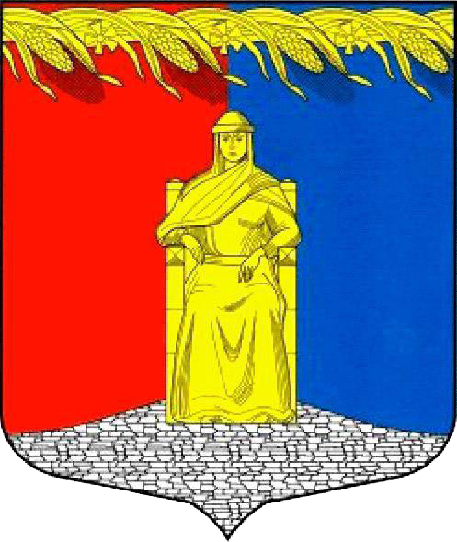

**СОВЕТ ДЕПУТАТОВ**

**муниципального образования Загривское сельское поселение Сланцевского муниципального района**

**Ленинградской области**

***(четвертого созыва)***

**РЕШЕНИЕ**

02.09.2021 № 149-сд

О внесении изменений и дополнений в решение совета депутатов муниципального образования Загривское сельское поселение Сланцевского муниципального района Ленинградской области от 27.11.2019г. № 34-сд «Об установлении земельного налога на территории муниципального образования Загривское сельское поселение Сланцевского муниципального района Ленинградской области»

В соответствии со ст. 14 Федерального [закона](consultantplus://offline/ref=518C73508C63B4387191FA8F2F40FC8909816A6927A3F4430014ACE3C4F62D6BA70084C87C2AABD16CDE3D11CABBB07183CF0DB696107042AB3EH) от 06.10.2003 N 131-ФЗ "Об общих принципах организации местного самоуправления в Российской Федерации", главой 31 Налогового [кодекса](consultantplus://offline/ref=518C73508C63B4387191FA8F2F40FC8909816E6829A1F4430014ACE3C4F62D6BA70084CC7F21FE812F8064418FF0BC709CD30CB7A831H) Российской Федерации, Устава муниципального образования Загривское сельское поселение Сланцевского муниципального района Ленинградской области Совет депутатов муниципального образования Загривское сельское поселение Сланцевского муниципального района Ленинградской области **Р Е Ш И Л:**

1. Внести в решение совета депутатов муниципального образования Загривское сельское поселение Сланцевского муниципального района Ленинградской области от 27.11.2019г. № 34-сд "Об установлении земельного налога на территории муниципального образования Загривское сельское поселение Сланцевского муниципального района Ленинградской области (с изменениями от 18.12.2020г. № 107-сд) следующие изменения:

1.1. Абзацы 2, 3 и 5 пункта 3 считать утратившим силу.

2. Настоящее решение вступает в силу по истечении одного месяца со дня его официального опубликования в средствах массовой информации и распространяется на правоотношения, возникшие с 01 января 2021 г.

3. Настоящее решение подлежит опубликованию в приложении к газете «Знамя труда» и размещению на официальном сайте муниципального образования Загривское сельское поселение.

Глава муниципального образования М. В. Лонготкина